Grupa 3 – latki
Temat tygodnia: „ Łąka w maju” – 19.05.2020
Temat dnia: „Biedroneczki”

Cele ogólne:
• rozwijanie umiejętności wokalnych,
• utrwalanie prawidłowego toru oddechowego,
• rozwijanie wiedzy przyrodniczej

- Omówienie wyglądu biedronki.
Zaprezentowanie dziecku obrazka biedronki z 2 oraz z 7 kropkami. Informacja dla dziecka, że w naszym kraju występują biedronki z 2 i 7 kropkami. Rodzic pyta: Jaka jest biedronka?, Jak wygląda? Dziecko opisuje jej wygląd, swoje skojarzenia.
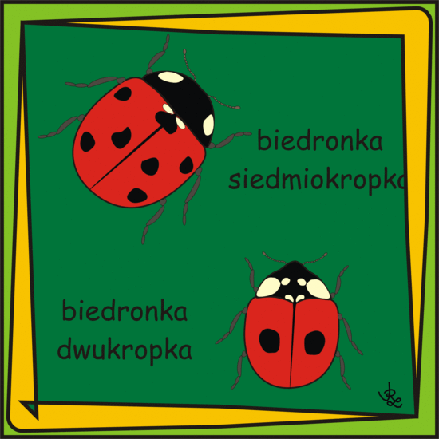

- Osłuchanie z piosenką Mała biedroneczka.
Nauka refrenu piosenki. Rytmizowanie tekstu refrenu piosenki.
15_Sciezka_15.mp3
1. Mała biedroneczka siedem kropek miała,
na łące zielonej wesoło fruwała.
Złapał ją pajączek w swoją pajęczynę.
„Uratuję cię, biedronko, a ty mi coś przynieś”.

Ref.: Biedroneczko, leć do nieba,
przynieś mi kawałek chleba.

2. Mała biedroneczka siedem kropek miała,
na łące zielonej wesoło fruwała.
Złapał ją wróbelek, niesie tę kruszynę.
„Uratuję cię, biedronko, a ty mi coś przynieś”.

Ref.: Biedroneczko, leć...

3. Mała biedroneczka siedem kropek miała,
na łące zielonej wesoło fruwała.
Złapała ją żaba i po wodzie płynie.
„Uratuję cię, biedronko, a ty mi coś przynieś”.

Ref.: Biedroneczko, leć...

• Rozmowa na podstawie wysłuchanego utworu.
− Gdzie latała mała biedronka?
− Ile kropek miała mała biedroneczka?
− Jakie zwierzęta spotkała na łące?

- Ćwiczenia oddechowe Kropki biedronki.
Dla dziecka: kontur biedronki (bez kropek), siedem czarnych kropek (kół), słomka. Rodzic kładzie przed dzieckiem sylwetę biedronki i prosi, aby za pomocą słomki przeniosło kropki/koła na jej sylwetę.
- Zadanie matematyczne – Policz
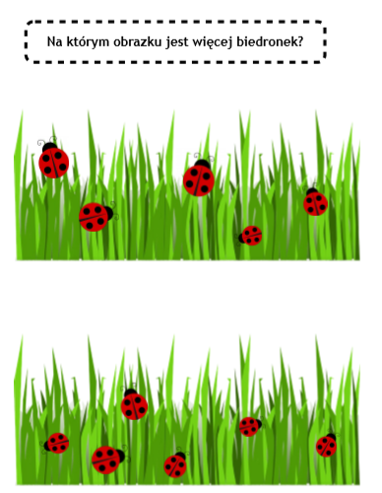
- Praca plastyczna – Biedronka
- Ulep z plasteliny biedronkę -rozwijanie sprawności manualnej

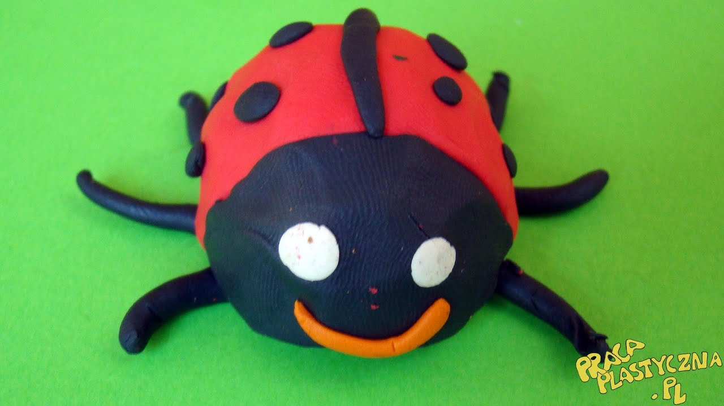

- Zabawy ruchowe

https://www.youtube.com/watch?v=5OtqedVBlMg&feature=youtu.be
https://www.youtube.com/watch?v=935UBEm0gg0&t=171s

Drogi Rodzicu
Pamiętaj, jeżeli czegoś nie wydrukujesz. Zawsze możesz to stworzyć razem z dzieckiem.
Zrób zdjęcie z pracy z dzieckiem i wyślij na adres :
przedszkolegoscino@gmail.com lub wyślij zdjęcie w wiadomości na fb przedszkolnym

